Trucs et astuces

Améliorer les exports HTML de Mahara
Lors de l'export de pages Mahara contenant des blocs rétractables, ces blocs ne se déploient pas quand on affiche la page HTML exportée.
Voir https://assistance.unicaen.fr/front/ticket.form.php?id=133353 (pour celles ou ceux qui y ont accès).
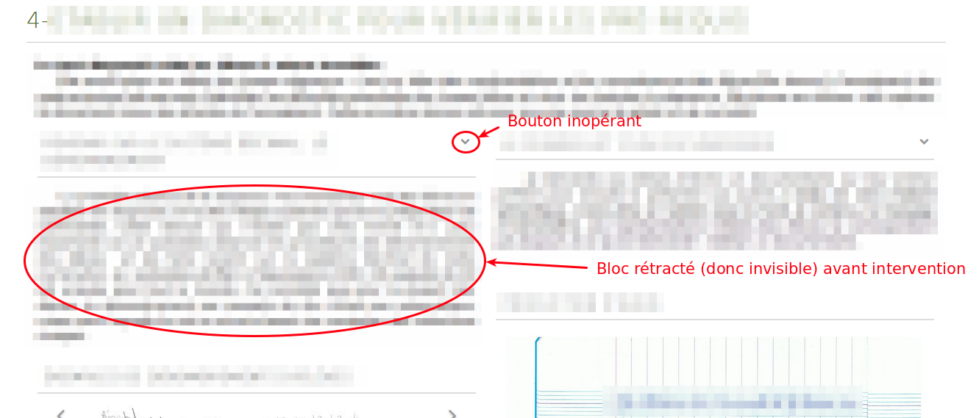
Une solution palliative consiste à insérer dans le fichier HTML (index.html par exemple), en l'état, la ligne ci-dessous :
<style>.collapse {display: block; visibility: visible;} </style>
Cette ligne doit être la dernière du bloc constitué par la paire de balises
<head>
...
</head>
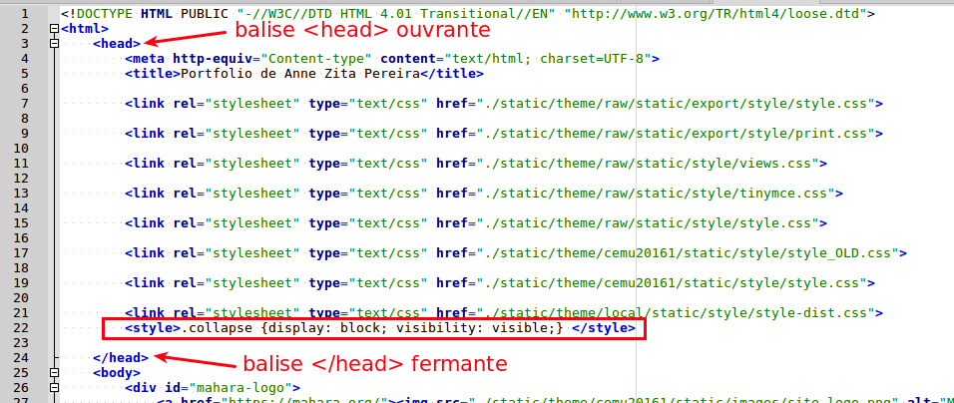
Comme dans cet exemple :
 | Pour modifier le contenu du fichier HTML, il est possible d'utiliser n'importe quel éditeur de texte brut (comme le bloc notes de Windows, ou notepadd++), puis ouvrir le fichier, faire la modification et sauver.

